Casinos de juego autorizados por la Ley N° 19.995 generan recaudación tributaria de $ 10.555 millones en febrero de 2020
- Del total de impuestos generados por los 19 casinos de juego en funcionamiento -sin contar a los siete casinos de concesión municipal- un 42% va destinado al patrimonio de los gobiernos regionales y municipalidades de los territorios en donde operan y un 58% a fondos generales de la nación.
Durante febrero de 2020, los 19 casinos de juego autorizados por la Ley N° 19.995 -sin contar a los siete casinos de concesión municipal- aportaron un total de $ 10.555 millones en impuestos, de los cuales $ 4.480 millones corresponden al impuesto específico al juego destinados a los Gobiernos Regionales y Municipalidades en donde operan para el financiamiento de obras de desarrollo, además de la suma de $ 4.397 millones asociados al pago de IVA y $ 1.677 millones correspondientes al impuesto por entrada a las salas de juego, que se destinan a los fondos generales de la nación.

Los 14 gobiernos regionales y las 19 municipalidades reciben los fondos provenientes del impuesto específico al juego, el mes subsiguiente del pago de los mismos por parte de las sociedades operadoras. Por lo tanto, estos recursos serán recibidos por los gobiernos locales en mayo de 2020.

En la Región de Arica y Parinacota, Casino Luckia Arica registró ingresos tributarios por un total de $ 323 millones, de los cuales $ 59 millones se destinan al Gobierno Regional y $ 59 millones a la Municipalidad de Arica por concepto de impuesto específico al juego, a los que suma una recaudación fiscal de $ 112 millones por concepto de IVA y $ 92 millones por concepto de entrada.

En la Región de Antofagasta, Marina del Sol Calama y Enjoy Antofagasta registraron ingresos tributarios por un total de $ 1.050 millones, de los cuales $ 222 millones se destinan al Gobierno Regional, en tanto que $ 69 millones y $ 152 millones se destinan a los municipios de Calama y Antofagasta, respectivamente, por concepto de impuesto específico al juego. En recaudación fiscal, Marina del Sol Calama generó aportes de $ 136 millones de por concepto de IVA y $ 52 millones por concepto de entrada. A su vez, Enjoy Antofagasta generó aportes de $ 295 millones por concepto de IVA y $ 123 millones por concepto de entrada.

En la Región de Atacama, Antay Casino & Hotel registró ingresos tributarios por un total de $ 354 millones, de los cuales $ 70 millones se destinan al Gobierno Regional y $ 70 millones a la Municipalidad de Copiapó por concepto de impuesto específico al juego, a los que suma una recaudación fiscal de $ 145 millones por concepto de IVA y $ 69 millones por concepto de entrada.

En la Región de Coquimbo, Ovalle Casino Resort S.A. registró ingresos tributarios por un total de $ 192 millones, de los cuales $ 38 millones se destinan al Gobierno Regional y $ 38 millones a la Municipalidad de Ovalle por concepto de impuesto específico al juego, a los que suma una recaudación fiscal de $ 72 millones por concepto de IVA y $ 44 millones por concepto de entrada.

En la Región de Valparaíso, Casino de Juegos del Pacífico y Casino de Juego de Rinconada registraron ingresos tributarios por un total de $ 1.476 millones, de los cuales $ 329 millones se destinan al Gobierno Regional, en tanto que $ 78 millones y $ 252 millones se destinan a los municipios de San Antonio y Rinconada, respectivamente, por concepto de impuesto específico al juego. En recaudación fiscal, Casino de Juegos del Pacífico generó aportes de $ 148 millones por concepto de IVA y $ 85 millones por concepto de entrada. A su vez, Casino de Juego de Rinconada generó aportes de $ 478 millones por concepto de IVA y $ 106 millones por concepto de entrada.

En la Región de O’Higgins, Sun Monticello y Casino de Colchagua registraron ingresos tributarios por un total de $ 2.731 millones, de los cuales $ 620 millones se destinan al Gobierno Regional, en tanto que $ 580 millones y $ 39 millones se destinan a los municipios de Mostazal y Santa Cruz, respectivamente, por concepto de impuesto específico al juego. En recaudación fiscal, Sun Monticello generó aportes de $ 1.134 millones de por concepto de IVA y $ 252 millones por concepto de entrada. A su vez, Casino de Colchagua generó aportes de $ 78 millones por concepto de IVA y $ 28 millones por concepto de entrada.

En la Región del Maule, Gran Casino de Talca registró ingresos tributarios por un total de $ 341 millones, de los cuales $ 71 millones se destinan al Gobierno Regional y $ 71 millones a la Municipalidad de Talca por concepto de impuesto específico al juego, a los que suma una recaudación fiscal de $ 144 millones por concepto de IVA y $ 54 millones por concepto de entrada.

En la Región del Ñuble, Marina del Sol Chillán registró ingresos tributarios por un total de $ 254 millones, de los cuales $ 48 millones se destinan al Gobierno Regional y $ 48 millones a la Municipalidad de Chillán por concepto de impuesto específico al juego, a los que suma una recaudación fiscal de $ 91 millones por concepto de IVA y $ 66 millones por concepto de entrada.

En la Región del Bío Bío, Marina del Sol Talcahuano y Casino Gran Los Ángeles registraron ingresos tributarios por un total de $ 1.410 millones, de los cuales $ 285 millones se destinan al Gobierno Regional, en tanto que $ 252 millones y $ 33 millones se destinan a los municipios de Talcahuano y Los Ángeles, respectivamente, por concepto de impuesto específico al juego. En recaudación fiscal, Marina del Sol Talcahuano generó aportes de $ 513 millones de por concepto de IVA y $ 223 millones por concepto de entrada. A su vez, Casino Gran Los Ángeles generó aportes de $ 65 millones por concepto de IVA y $ 39 millones por concepto de entrada.

En la Región de La Araucanía, Dreams Temuco registró ingresos tributarios por un total de $ 664 millones, de los cuales $ 138 millones se destinan al Gobierno Regional y $ 138 millones a la Municipalidad de Temuco por concepto de impuesto específico al juego, a los que suma una recaudación fiscal de $ 274 millones por concepto de IVA y $ 113 millones por concepto de entrada.

En la Región de Los Ríos, Dreams Valdivia registró ingresos tributarios por un total de $ 466 millones, de los cuales $ 97 millones se destinan al Gobierno Regional y $ 97 millones a la Municipalidad de Valdivia por concepto de impuesto específico al juego, a los que suma una recaudación fiscal de $ 190 millones por concepto de IVA y $ 82 millones por concepto de entrada.

En la Región de Los Lagos, Marina del Sol Osorno y Enjoy Chiloé registraron ingresos tributarios por un total de $ 525 millones, de los cuales $ 108 millones se destinan al Gobierno Regional, en tanto que $ 64 millones y $ 45 millones se destinan a los municipios de Osorno y Castro, respectivamente, por concepto de impuesto específico al juego. En recaudación fiscal, Marina del Sol Osorno generó aportes de $ 129 millones de por concepto de IVA y $ 58 millones por concepto de entrada. A su vez, Enjoy Chiloé generó aportes de $ 85 millones por concepto de IVA y $ 36 millones por concepto de entrada.

En la Región de Aysén, Dreams Coyhaique registró ingresos tributarios por un total de $ 167 millones, de los cuales $ 35 millones se destinan al Gobierno Regional y $ 35 millones a la Municipalidad de Coyhaique por concepto de impuesto específico al juego, a los que suma una recaudación fiscal de $ 66 millones por concepto de IVA y $ 31 millones por concepto de entrada.

En la Región de Magallanes, Dreams Punta Arenas registró ingresos tributarios por un total de
$ 604 millones, de los cuales $ 119 millones se destinan al Gobierno Regional y $ 119 millones la Municipalidad de Punta Arenas por concepto de impuesto específico al juego, a los que se suma una recaudación fiscal de $ 241 millones por concepto de IVA y $ 124 millones por concepto de entrada.

Impuestos, valores nominales: febrero de 2020

IMPUESTOS Febrero 2020 ($ Millones)
Región | Casino | Impuesto específico Gobierno Regional | Impuesto específico Municipalidad | IVA | Por entrada | Total
De Arica y Parinacota | Casino Luckia Arica | 59 | 59 | 112 | 92 | 323
De Antofagasta | Marina de Sol Calama | 222 | 69 | 136 | 52 | 1.050
 | Enjoy Antofagasta |  | 152 | 295 | 123
De Atacama | Antay Casino & Hotel | 70 | 70 | 145 | 69 | 354
De Coquimbo | Ovalle Casino Resort S.A. | 38 | 38 | 72 | 44 | 192
De Valparaíso | Casino de Juegos del Pacífico | 329 | 78 | 148 | 85 | 1.476
 | Casino de Juego de Rinconada |  | 252 | 478 | 106
De O´Higgins | Sun Monticello | 620 | 580 | 1.134 | 252 | 2.731
 | Casino de Colchagua |  | 39 | 78 | 28
Del Maule | Gran Casino de Talca | 71 | 71 | 144 | 54 | 341
De Ñuble | Marina del Sol Chillán | 48 | 48 | 91 | 66 | 254
Del Bío Bío | Marina de Sol Talcahuano | 285 | 252 | 513 | 223 | 1.410
 | Casino Gran Los Ángeles |  | 33 | 65 | 39
De La Araucanía | Dreams Temuco | 138 | 138 | 274 | 113 | 664
De Los Ríos | Dreams Valdivia | 97 | 97 | 190 | 82 | 466
De Los Lagos | Marina del Sol Osorno | 108 | 64 | 129 | 58 | 525
 | Enjoy Chiloé |  | 45 | 85 | 36
De Aysén | Dreams Coyhaique | 35 | 35 | 66 | 31 | 167
De Magallanes | Dreams Punta Arenas | 119 | 119 | 241 | 124 | 604
Total |  | 2.240 | 2.240 | 4.397 | 1.677 | 10.555

Ingresos brutos de la industria de casinos de juego

La industria de casinos de juego, conformada por los 19 casinos de juego autorizados por la Ley N° 19.995 y los 7 casinos de concesión municipal, registró durante febrero de 2020, ingresos brutos del juego (win) por $ 42.355 millones, lo que implica una variación real mensual de 1,5% en comparación con el mismo mes del año anterior, mientras que el crecimiento real acumulado es de -4,1% en los últimos 12 meses.

Del total de $ 42.355 millones de ingresos brutos del juego o win, Sun Monticello representó el 16,8% ($ 7.102 millones), Casino Viña del Mar 12,9% ($ 5.472 millones), Coquimbo 8,3 % ($ 3.498 millones), Marina del Sol Talcahuano 7,6 % ($ 3.211 millones), Casino Rinconada 7,1% ($ 2.995 millones), Casino de Pucón 5,6 % ($ 2.366 millones), Enjoy Antofagasta 4,4 % ($ 1.845 millones), Dreams Temuco 4,1 % ($ 1.718 millones), Casino de Iquique 3,8% ($ 1.604 millones), Dreams Punta Arenas 3,6 % ($ 1.512 millones), Casino Puerto Varas 3,3 % ($ 1.385 millones), Dreams Valdivia 2,8 % ($ 1.189 millones), Casino de Juegos del Pacífico 2,2% ($ 924 millones), Antay Casino & Hotel 2,1% ($ 909 millones), Gran Casino de Talca 2,1 % ($ 905 millones), Marina del Sol Calama 2,0% ($ 854 millones), Marina del Sol Osorno 1,9% ($ 806 millones), Casino Luckia Arica 1,7% ($ 704 millones), Marina del Sol Chillán 1,3% ($ 572 millones), Enjoy Chiloé 1,3 % ($ 533 millones) Casino de Colchagua 1,2% ($ 489 millones), Ovalle Casino Resort S.A. 1,1% ($ 453 millones), Dreams Coyhaique 1,0 % ($ 415 millones), Casino Gran Los Ángeles 1,0 % ($ 405 millones), Casino de Arica 0,8 % ($ 318 millones) y Casino de Natales 0,4 % ($ 172 millones).

Casinos autorizados por la Ley N° 19.995

De los ingresos brutos que registró la industria en general, los casinos autorizados por la Ley N° 19.995 alcanzaron ingresos brutos del juego (win) por $ 27.540 millones, lo que representa un 65,0% del total. Esto implica una variación real de 4,7%, en comparación con febrero de 2019. Como resultado, la industria regulada presenta un crecimiento real acumuladode -2,4%, en los últimos doce meses.

En los mismos términos, las 481.870 visitas registradas equivalen a una variación de 9,9% en comparación con febrero de 2019 y a un crecimiento acumulado del 0,5% en los últimos 12 meses.
Respecto del gasto de los visitantes, durante el mes de febrero se registró un gasto promedio de $ 57.153 por visita, lo que implica una variación real de -4,7% respecto de febrero de 2019, alcanzando un crecimiento acumulado real del gasto de -2,8% en los últimos 12 meses.

El monto jugado en el mes de febrero, en las 10.679 máquinas de azar que estuvieron en funcionamiento en los 19 casinos regulados ascendió a $ 374.827 millones. Los premios pagados a los jugadores alcanzaron los $ 351.521 millones, equivalentes al 93,8% del total apostado y como resultado, el ingreso bruto o win correspondiente al juego en máquinas de azar fue de $23.305 millones, que equivale al 84,6 % del ingreso bruto total.

Casinos municipales

Por su parte, los casinos municipales obtuvieron un total de $ 14.815 millones de ingresos brutos del juego o win, lo que representa un total de 35,0 % del total de la industria. Esta cifra implica una variación real mensual de -4,1% en comparación con febrero de 2019 y un crecimiento real acumulado de -8,0% en los últimos 12 meses.

Respecto de las visitas, los casinos de concesión municipal (exceptuando a Puerto Varas que no cuenta con la información) registraron un total de 254.402 visitas. Dicha información no es posible comparar, indexar ni sumar con la registrada por la industria autorizada por la Ley N° 19.995, debido a que no son medidas estandarizadas (ver notas del Boletín Estadístico). Por lo mismo, para estos recintos no es posible calcular el gasto promedio por persona.

Sobre series de datos

Cabe recordar que, desde el mes de mayo 2016, en los comunicados de prensa referidos a los resultados operacionales, los porcentajes de variación de los ingresos brutos del juego y gasto promedio, respecto a períodos anteriores, se comunican en términos reales, esto es, corregidos por el valor de la UF del último día del mes.

ANEXO: RESULTADOS OPERACIONALES FEBRERO DE 2020
Industria en general (Casinos autorizados por la Ley N° 19.995 y Casinos Municipales)
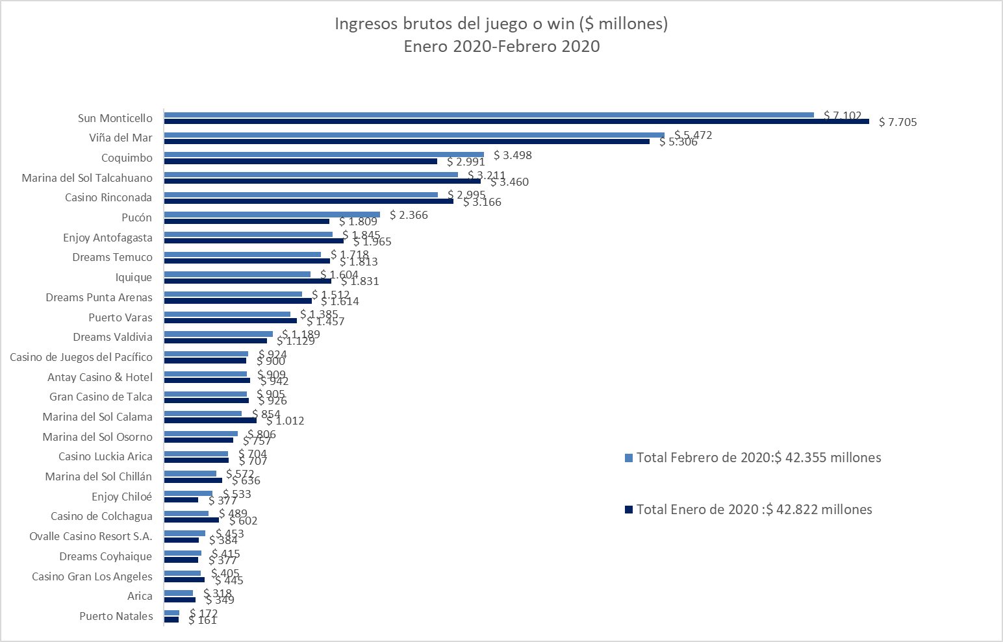
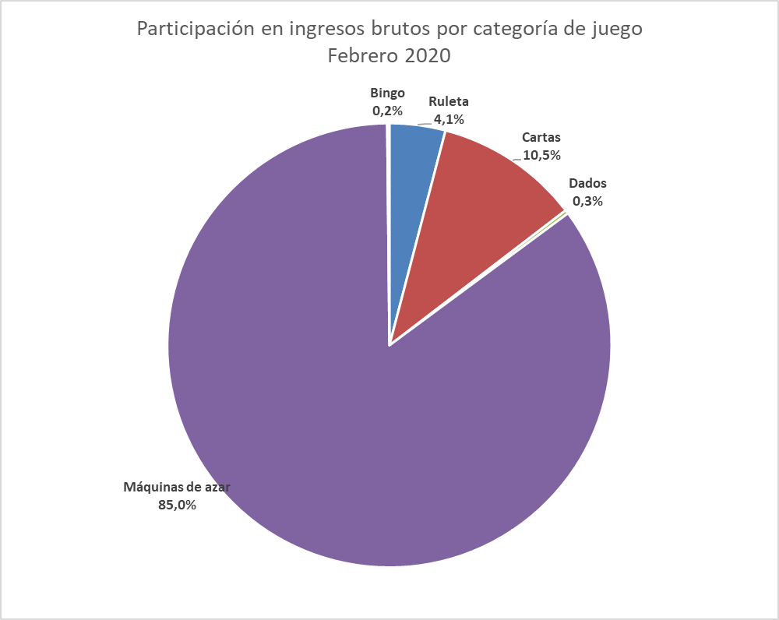
Casinos de juego autorizados por la Ley N° 19.995

- Resultados Generales, valores nominales ($): febrero 2020

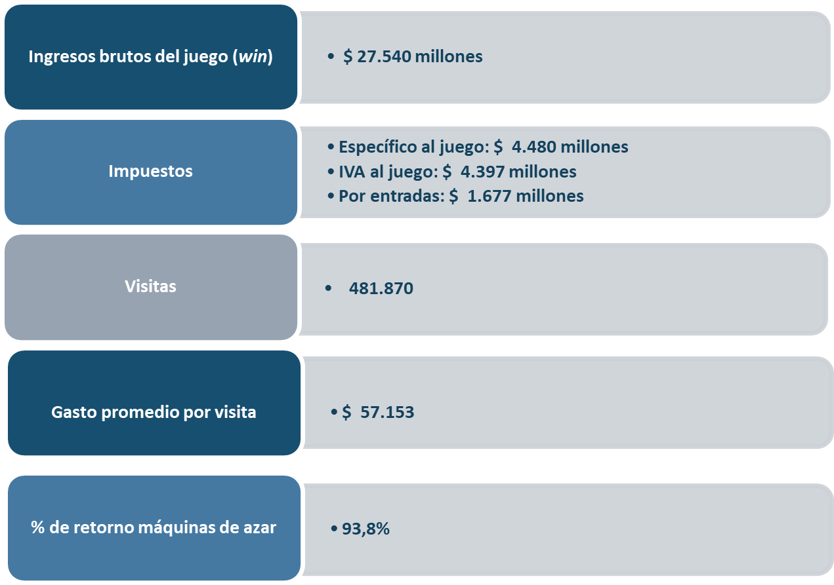

- Evolución Mensual ingresos brutos del juego o win, valores reales (UF): Año 2018-2020
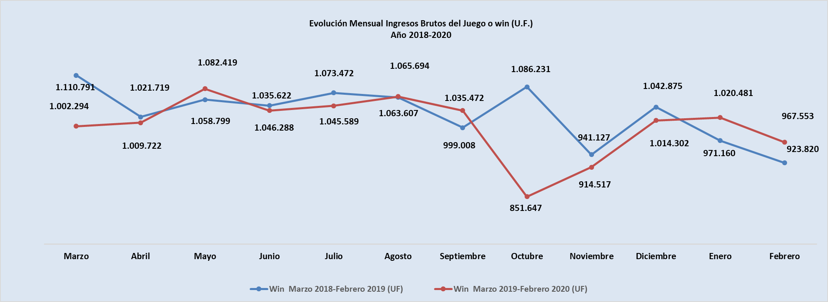

- Ingresos brutos del juego o win en valores nominales ($) y reales (UF): Año 2018-2020

 | Mar |  | Abr | May | Jun | Jul | Ago | Sep | Oct | Nov | Dic | Ene | Feb
Ingresos brutos del juego o win ($ millones)
VALORES NOMINALES
Win marzo 2018-febrero 2019 ($ millones) | 29.988 |  | 27.591 | 28.671 | 28.416 | 29.201 | 29.023 | 27.330 | 29.798 | 25.912 | 28.748 | 26.752 | 25.458
Win marzo 2019-febrero 2020 ($ millones) | 27.629 |  | 27.931 | 30.054 | 28.897 | 29.228 | 29.832 | 29.043 | 23.902 | 25.810 | 28.715 | 28.919 | 27.540
Crecimiento Win Nominal | -7,9% |  | 1,2% | 4,8% | 1,7% | 0,1% | 2,8% | 6,3% | -19,8% | -0,4% | -0,1% | 8,1% | 8,2%
Crecimiento Win Nominal (Anual) |  |  |  |  |  |  |  |  |  |  |  |  | 0.2%
Ingresos brutos del juego o win UF)
VALORES REALES
Win marzo 2018-febrero 2019 (UF) |  | 1.110.791 | 1.021.719 | 1.058.799 | 1.046.288 | 1.073.472 | 1.063.607 | 999.008 | 1.086.231 | 941.127 | 1.042.875 | 971.160 | 923.820
Win marzo 2019-febrero 2020 (UF) |  | 1.002.294 | 1.009.722 | 1.082.419 | 1.035.622 | 1.045.589 | 1.065.694 | 1.035.472 | 851.647 | 914.517 | 1.014.302 | 1.020.481 | 967.553
Crecimiento Win Real |  | -9,8% | -1,2% | 2,2% | -1,0% | -2,6% | 0,2% | 3,7% | -21,6% | -2,8% | -2,7% | 5,1% | 4,7%
Crecimiento Win Real (Anual) |  |  |  |  |  |  |  |  |  |  |  |  | -2,4%

Nota: Considerando que, a partir de mayo de 2016, la Superintendencia informa las variaciones reales de los resultados operacionales de los casinos de juego, es decir corregidas al valor de la UF del último día del mes, se adjunta la presenta tabla que mantiene la serie histórica para ambas mediciones.

- Evolución Mensual impuesto específico al juego, valores reales (UF): Año 2018-2020

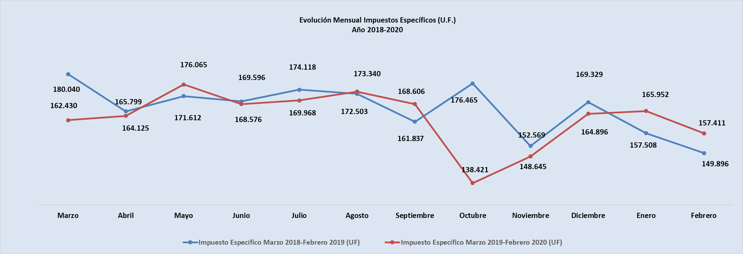

- Evolución IVA, valores reales (UF): Año 2018-2020

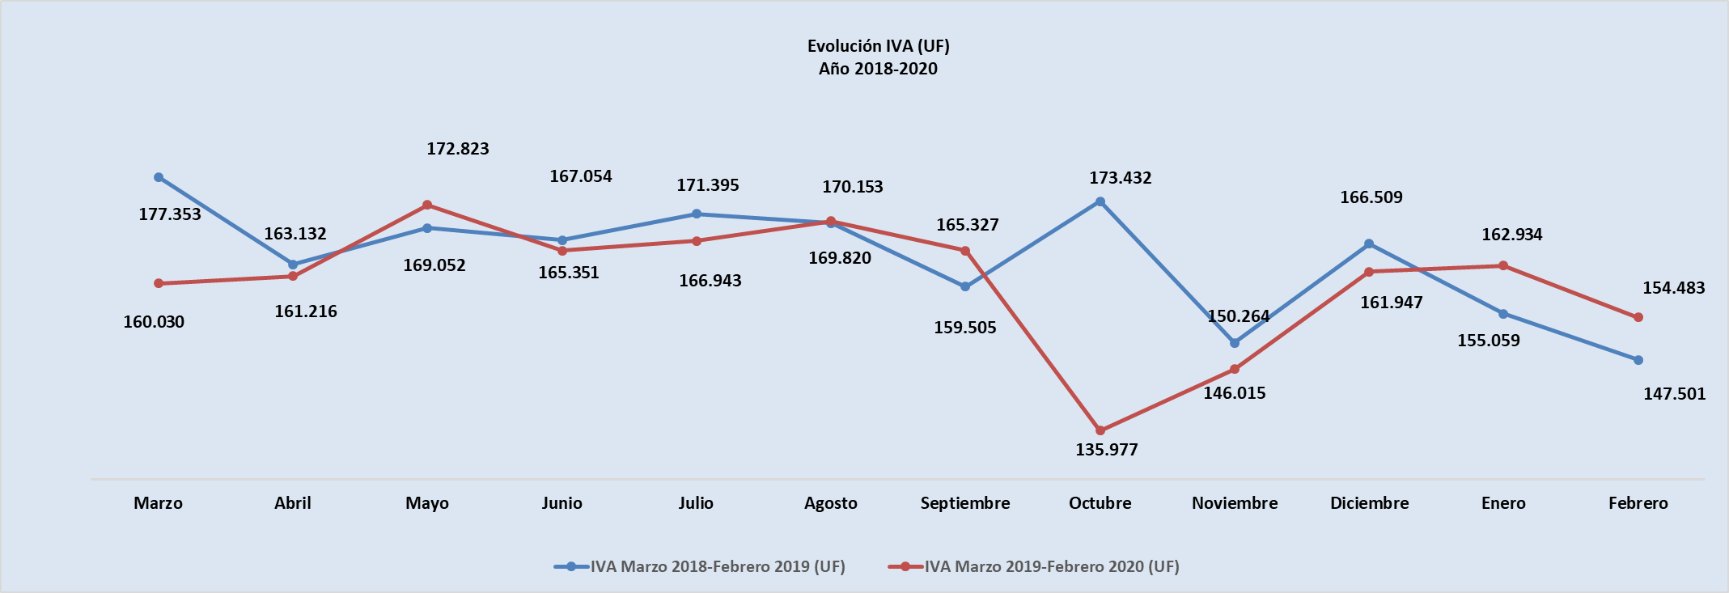

- Evolución impuestos por entradas, valores reales (UF): Año 2018-2020
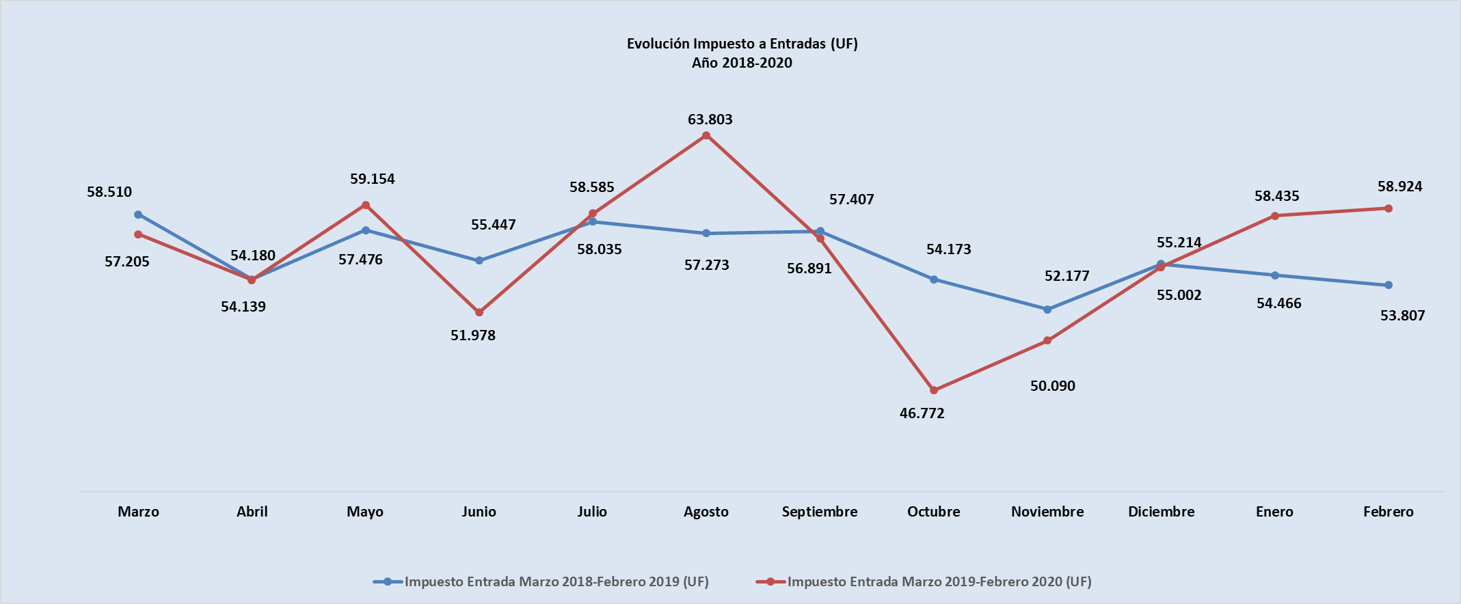
- Ingresos brutos del juego o win por casino de juego, valores nominales ($): enero – febrero 2020

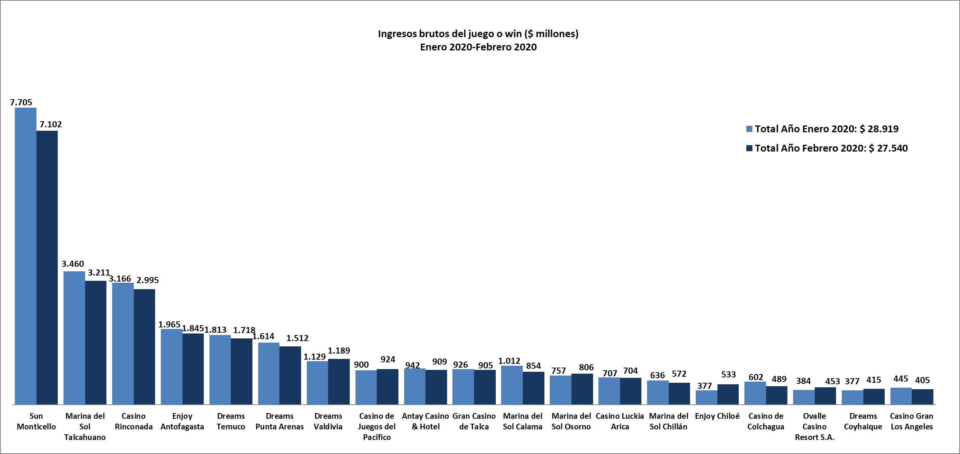
- Gasto promedio por visita febrero de 2020, valores nominales ($)
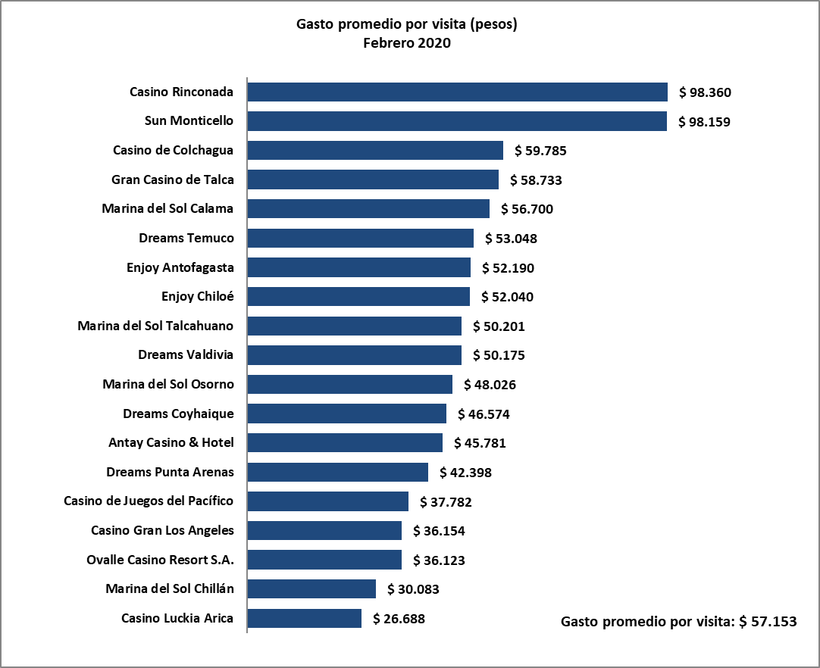
- Monto total apostado máquinas de azar, valores nominales ($): febrero de 2020
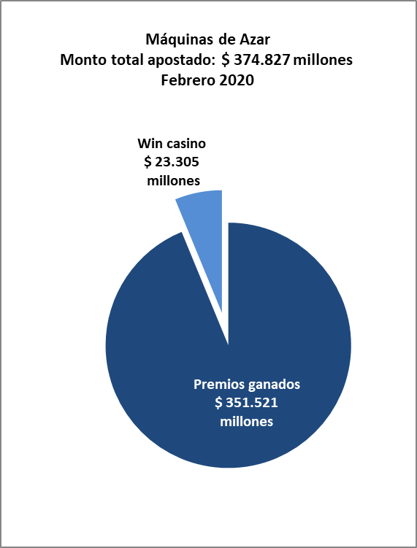
- Máquinas de Azar: Montos apostados y premios ganados máquinas de azar, valores nominales ($): febrero de 2020
MÁQUINAS DE AZAR: Montos Apostados y Premios Ganados ($ Millones) Febrero 2020 ($ Millones)
Casino de Juego | Monto total apostado | Premios ganados | Porcentaje de retorno
Casino Luckia Arica | 10.173 | 9.556 | 93,9%
Marina del Sol Calama | 11.177 | 10.416 | 93,2%
Enjoy Antofagasta | 25.368 | 23.713 | 93,5%
Antay Casino & Hotel | 12.505 | 11.694 | 93,5%
Ovalle Casino Resort S.A. | 6.526 | 6.155 | 94,3%
Casino de Juegos del Pacífico | 12.402 | 11.557 | 93,2%
Casino Rinconada | 35.531 | 33.384 | 94,0%
Sun Monticello | 95.750 | 90.253 | 94,3%
Casino de Colchagua | 7.184 | 6.727 | 93,6%
Gran Casino de Talca | 12.790 | 11.995 | 93,8%
Marina del Sol Chillán | 7.391 | 6.941 | 93,9%
Marina del Sol Talcahuano | 46.244 | 43.290 | 93,6%
Casino Gran Los Ángeles | 4.857 | 4.555 | 93,8%
Dreams Temuco | 25.428 | 23.831 | 93,7%
Dreams Valdivia | 16.806 | 15.687 | 93,3%
Marina del Sol Osorno | 11.679 | 10.936 | 93,6%
Enjoy Chiloé | 5.545 | 5.144 | 92,8%
Dreams Coyhaique | 5.696 | 5.330 | 93,6%
Dreams Punta Arenas | 21.774 | 20.360 | 93,5%
Total | 374.827 | 351.521 | 93,8%

- Máquinas de azar – Porcentaje de retorno a los clientes, valores nominales: febrero de 2020
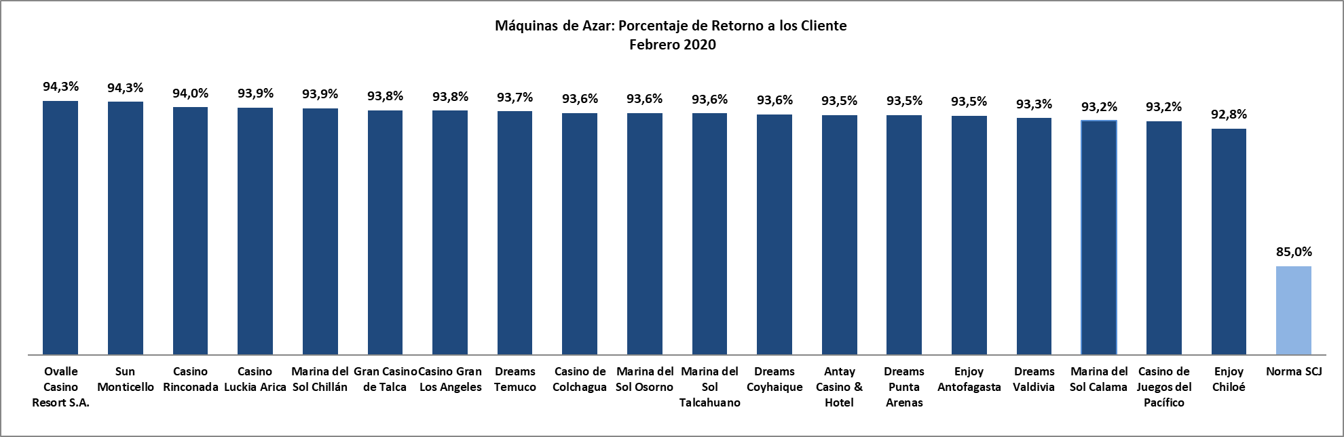

Casinos de juego municipales

- Evolución Mensual ingresos brutos del juego o win, valores reales (UF): Año 2018-2020

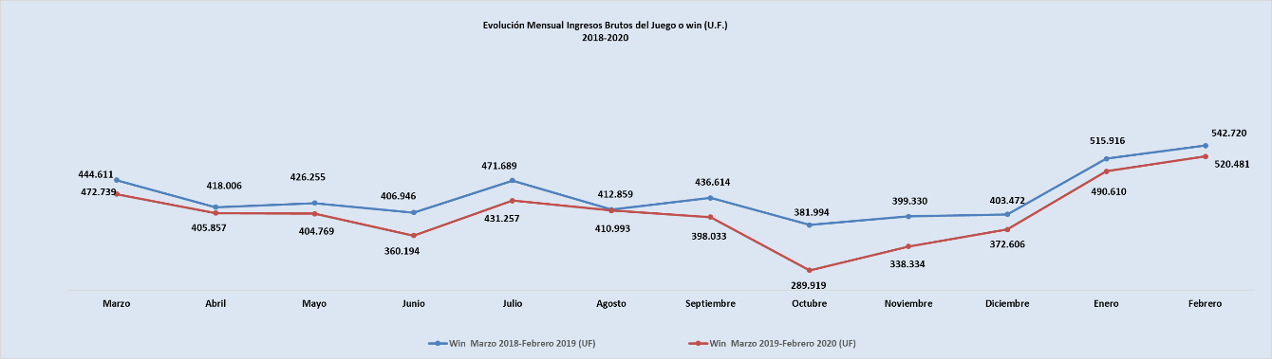

- Ingresos brutos del juego o win en valores nominales ($) y reales (UF): Año 2018-2020
 | Mar | Abr | May | Jun | Jul | Ago | Sep | Oct | Nov | Dic | Ene | Feb
Ingresos brutos del juego o win ($ millones)
VALORES NOMINALES
Win marzo 2018-febrero 2019 ($ millones) | 12.762 | 11.288 | 11.542 | 11.052 | 12.831 | 11.266 | 11.945 | 10.479 | 10.995 | 11.122 | 14.212 | 14.956
Win marzo 2019-febrero 2020 ($ millones) | 12.256 | 11.227 | 11.239 | 10.051 | 12.055 | 11.505 | 11.164 | 8.137 | 9.549 | 10.548 | 13.903 | 14.815
Crecimiento Win Nominal | -4,0% | -0,5% | -2,6% | -9,1% | -6,0% | 2,1% | -6,5% | -22,4% | -13,2% | -5,2% | -2,2% | -0,9%
Crecimiento Win Nominal (Anual) |  |  |  |  |  |  |  |  |  |  |  | -5,5%
Ingresos brutos del juego o win (U.F.)
VALORES REALES
Win marzo 2018-febrero 2019 (UF) | 472.739 | 418.006 | 426.255 | 406.946 | 471.689 | 412.859 | 436.614 | 381.994 | 399.330 | 403.472 | 515.916 | 542.720
Win marzo 2019-febrero 2020 (UF) | 444.611 | 405.857 | 404.769 | 360.194 | 431.257 | 410.993 | 398.033 | 289.919 | 338.334 | 372.606 | 490.610 | 520.481
Crecimiento Win Real | -6,0% | -2,9% | -5,0% | -11,5% | -8,6% | -0,5% | -8,8% | -24,1% | -15,3% | -7,7% | -4,9% | -4,1%
Crecimiento Win Real (Anual) |  |  |  |  |  |  |  |  |  |  |  | -8,0%

- Ingresos brutos del juego o win por casino de juego: enero – febrero 2020
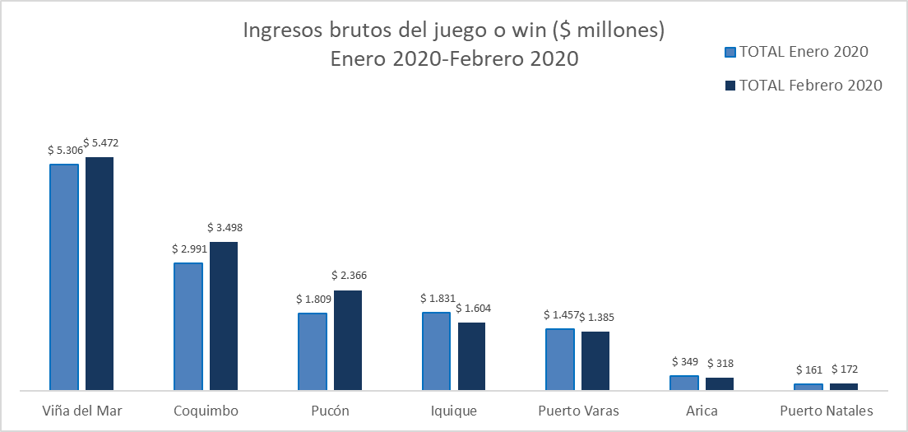
Unidad de Atención Ciudadana y Comunicaciones
Tel. 2589 3004 -3024
Contacto: Claudia Valladares cvalladares@scj.gob.cl

El impuesto específico se aplica sobre los ingresos brutos obtenidos en la explotación de los juegos autorizados, previa deducción del monto por impuesto al valor agregado (IVA) y el monto para los pagos provisionales mensuales obligatorios (PPM).
La variación mensual resulta de la comparación de los ingresos brutos de los casinos municipales y autorizados por la Ley N° 19.995 –en UF del último día del mes- del mes de febrero en los años 2019 y 2020.
Corresponde al crecimiento de los ingresos brutos acumulados, considerando el periodo marzo de 2019- febrero de 2020, y se comparan con los ingresos acumulados del periodo marzo de 2018 – febrero de 2019, corregido por la UF del último día del mes.
La variación mensual resulta de la comparación de los ingresos brutos –en UF del último día del mes de febrero en los años 2019-2020.
Desde junio de 2016 los comunicados de resultados operacionales presentan un cambio de metodología respecto de los anteriores emitidos por la Superintendencia, informándose las variaciones reales, es decir corregidas al valor de la UF del último día del mes. En todo caso, se adjunta una tabla en el documento que mantiene la serie histórica para ambas mediciones.
Corresponde al crecimiento de los ingresos brutos acumulados, considerando los últimos 12 meses. Es decir, se considera los ingresos acumulados desde marzo de 2019 a febrero de 2020, y se comparan con los ingresos acumulados de marzo de 2018 a febrero de 2019, corregido por la UF del último día del mes.
Concepto de monto jugado es distinto –y significativamente mayor- del gasto promedio, ya que incluye todas las “re-apuestas” de los premios ganados en las máquinas.
A partir de febrero de 2017 no se contabilizan las máquinas que se encuentran en bodega al último día del periodo.

